JC-RTTC-10 电动土壤采样器

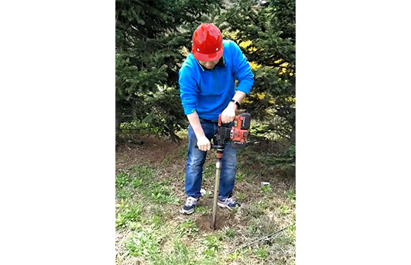
- 产品介绍
JC-RTTC-10 电动土壤采样器是一款便携式仪器 可用于环保、地质、农林、考古等行业的土壤深层柱状采样。可在不同区域对不同土壤质地采样、拆卸方便、体积较小便于操作，以锂电池供电，以大幅减免土壤取样人员的劳动力，快速、简便的取样。
应用领域 ： 环保、地质、农林、考古等行业的土壤深层柱状采样。
二、产品特点
采样深度2米。
能够在2米内任意深度内实现任意刨面的取样。
采用冲击式采样原理，有效避免采样扰动对土壤样品的影响。
高度便携性实现单人采样，主机重量<6kg，有极强的操控性。
采样器可选择内置衬管一起使用，特别适合粘度较大的土壤样品。
锂电池供电，无需电源和发电设备
聚创环保为您提供全面的技术支持和完善的售后服务！详情咨询：0532-67705503！

